DM23-2 Qualification Flutter

1. Login Page

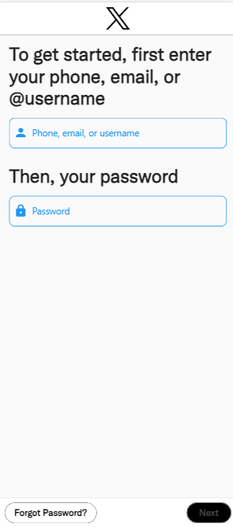

* Login Page
* Username/Email
* Password Field
* Tiga buah validasi (fields empty validation, password must contain number, username must be longer than 3 characters)
* Pesan error terhadap validasi tersebut

2. Home Page

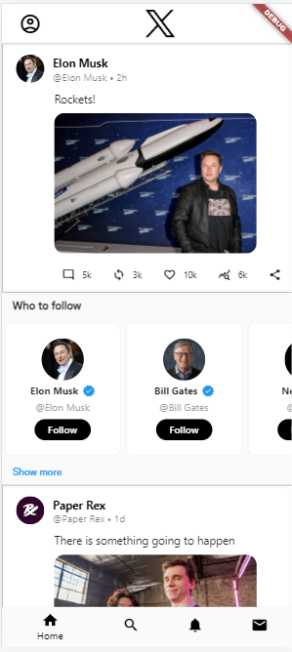

Di slide ke kanan :

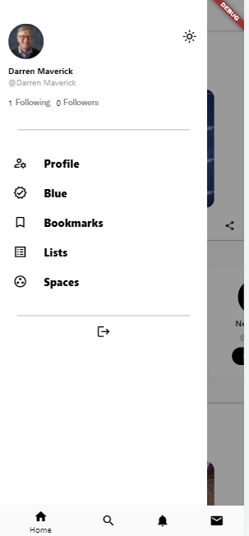

* Navigation Bar (dibagi 2), Bottom Navbar dan Pop Up Left Slide Navbar (Ada nama user, ada light mode, ada logout button paling bawah)
* Ada card carousel untuk follow suggestions
* Infografis berupa data like, comment, retweet, analytics, deskripsi dari post

3. Item page



Setelah ditekan



* Item dianggap menjadi sebuah post, jika dipilih, akan ke post tersebut dengan tambahan comment and post lainnya, juga ada detail tambahan seperti waktu postingan,dll.
* User bisa ngezoom gambar dengan menyentuh gambarnya
* Jika tombol comment ditekan, akan di redirect ke reply page

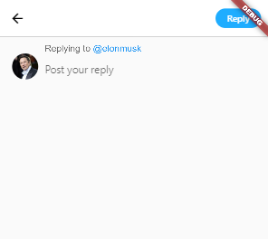

4. Detail Page



* TabView menggunakan icon
* Detail post ditampilkan
* Reply page bisa dibuka dengan menekan tombol comment, terdapat validasi jika commentnya kosong dengan snackbar
* Tab kedua merupakan reply dari account tersebut kepada account lain
* 